TRƯỜNG ĐẠI HỌC CÔNG NGHIỆP HÀ NỘI

KHOA CÔNG NGHỆ THÔNG TIN
-------------

BÁO CÁO THỰC NGHIỆM
Học phần: Mạng máy tính

Chủ đề: Xây dựng hệ thống mạng Tầng 3 nhà A1.Cho địa chỉ 205.199.188.0 chia thành 5 subnet để cấp phát cho hệ thống mạng.Tạo tài khoản người dùng,nhóm người dùng trong hệ thống

Giáo viên hướng dẫn : ThS. Phạm Văn Hiệp
Nhóm sinh viên thực hiện :
1, Ngô Quang Nhật Minh
2, Hà Văn Chiến
3,Trần Ngọc Chung
4,Nguyễn Tiến Dũng
Lớp: ĐH- IT6023.5 Khóa: K15 Nhóm:4

Hà Nội – Tháng 12 Năm 2022
MỤC LỤC

MỤC LỤC
CHƯƠNG 1: MỞ ĐẦU 1
1.1.Tổng quan về mạng máy tính 1
1.1.1. Phân loại mạng máy tính 1
1.1.1.1. Phân loại khoảng cách địa lý: 1
1.1.1.2. Phân loại theo cấu trúc mạng 1
1.1.1.3. Phân loại theo kỹ thuật chuyển mạch 1
1.1.2. Cấu trúc cơ bản của mạng máy tính 2
1.1.2.1. Đường truyền 2
1.1.2.2. Kiến trúc mạng 2
1.1.2.3. Giao thức mạng 2
1.1.3. Các thiết bị mạng 3
1.1.3.1. Card giao tiếp mạng (Network Interface Card - NIC) 3
1.1.3.2. Bộ khuếch đại(Repeater ) 3
1.1.3.3. Bộ tập trung(Hub) 4
1.1.3.4. Cầu nối (Bridge) 4
1.1.3.5. Bộ chuyển mạch(Switch) 5
1.1.3.6. Bộ định tuyến(Router) 5
1.1.3.7. Cổng nối(Gateway) 5
1.1.3.8. Bộ điều chế và giải điều chế (Modem) 5
1.1.3.9. Điểm truy cập mạng không dây (Wireless Access Point) 6
1.2.Lý do thiết kế hệ thống mạng 6
1.3.Yêu cầu của hệ thống mạng 7
CHƯƠNG 2: KẾT QUẢ NGHIÊN CỨU 7
2.1. Khảo sát hệ thống mạng, dự thảo mô hình mạng. 7
2.1.1. Khảo sát hệ thống 7
2.1.2. Dự thảo mô hình mạng 7
Hình 2.1:Mạng LAN. 8
Hình 2.2:Mô hình mạng Khách – Chủ. 9
Hình 2.3:Cấu trúc mạng hình sao. 10
2.2. Thiết kế, xây dựng hệ thống mạng. 10
Hình 2.4: Ký hiệu sử dụng trong thiết kế 11
Hình 2.5:Sơ đồ kết nối giữa các phòng 11
Hình 2.6 Sơ đồ hạ tầng phòng A3_ 301 12
Hình 2.7 Sơ đồ hệ thống lắp đặt mạng vật lý phòng A3_ 301 13
Hình 2.8 Sơ đồ hạ tầng phòng A3_302 13
Hình 2.9 : Sơ đồ lắp đặt hệ thống mạng phòng A3_302 mức vật lý 14
Hình 2.10: Sơ đồ hạ tầng phòng A1_303 15
Hình 2.11: Sơ đồ lắp đặt hệ thống mạng phòng A1_303 mức vật lý 16
Hình 2.12: Sơ đồ hạ tầng phòng A1_304 17
Hình 2.13: Sơ đồ lắp đặt hệ thống mạng phòng A1_304 mức vật lý 17
Hình 2.14: Sơ đồ hạ tầng phòng A1_305 19
Hình 2.15: Sơ đồ lắp đặt hệ thống mạng phòng A1_305 mức vật lý 19
2.2. Kế hoạch triển khai thực hiện, chi phí lắp đặt. 20
Hình 2.12: Màn DELL 23.8 inches 21
Hình 2.13: Cây máy tính Dell OPTIPLEX 7040 21
Hình 2.14: Chuột Logitech B100 22
Hình 2.15: Bàn phím Logitech K120 22
Hình 2.16: Thiết bị chuyển mạch TP-Link T1600G-52TS JetStream™ L2+ 48-port Pure-Gigabit Smart Switch 22
Hình 2.17: 5-Port Gigabit Ethernet Router with PoE Out UBIQUITI EdgeRouter ERPoe-5 23
Hình 2.18: Cáp mạng CAT-5 23
Hình 2.19: Đầu bấm cáp mạng 23
2.4. Thiết kế hệ thống tài liệu, tạo tài khoản người dùng trong hệ thống. 25
2.4.1. Thiết kế hệ thống tài liệu 25
2.4.1.1. Chia địa chỉ mạng con 25
2.4.1.2. Thiết lập bảng địa chỉ IP cho các máy tính 26
2.4.2. Tạo tài khoản người dùng trong hệ thống 26
2.4.2.1. Giới thiệu hệ điều hành quản trị cho hệ thống mạng 26
2.4.2.2. Xây dựng bảng tài khoản người dùng trong hệ thống mạng 27
2.4.2.3. Tạo tài khoản người dùng cho từng máy tính 30
CHƯƠNG 3: KẾT LUẬN VÀ BÀI HỌC KINH NGHIỆM 31
3.1. Kiến thức kỹ năng đã học được trong quá trình thực hiện đề tài 31
3.2. Bài học kinh nghiệm 31
3.3. Đề xuất về tính khả thi của chủ đề nghiên cứu 32
Tài liệu tham khảo 33

CHƯƠNG 1: MỞ ĐẦU

1.1.Tổng quan về mạng máy tính
    - Phân loại mạng máy tính
      - Phân loại khoảng cách địa lý:
a,Mạng cục bộ (LAN - Local Area Network)
Là mạng được thiết lập để liên kết các máy tính trong phạm vi tương đối nhỏ hẹp với khoảng cách lớn nhất giữa các máy tính trên mạng trong vòng vài km.
b,Mạng đô thị (MAN- Metropolitan Area Network)
Là mạng được thiết lập để liên kết các máy tính trong phạm vi 1 đô thị, có bán kính tối đa tầm 100km.
c,Mạng toàn cầu (GAN- Global Area Network)
Là mạng được thiết lập để kết nối trên phạm vi toàn cầu.

      - Phân loại theo cấu trúc mạng
a,Theo kiểu điểm - điểm (point to point)
Các đường truyền nối từng cặp nút với nhau thông qua nút trung gian, mỗi nút đều có trách nhiệm lưu trữ tạm thời sau đó chuyển tiếp dữ liệu đi tới đích. Mạng kiểu này còn được gọi là mạng lưu và chuyển tiếp (store and forward).
b,Theo kiểu quảng bá hay điểm - nhiều điểm
Tất cả các nút mạng dùng chung một đường truyền vật lý. Dữ liệu gửi đi từ một nút mạng có thể được tiếp nhận bởi tất cả các nút mạng còn lại. Do đó cần chỉ ra địa chỉ đích của dữ liệu để mỗi nút căn cứ vào đó kiểm tra xem dữ liệu có phải gửi cho mình hay không.

      - Phân loại theo kỹ thuật chuyển mạch
a,Chuyển mạch kênh (circuit switched network)
Khi có hai thực thể cần trao đổi thông tin với nhau thì giữa chúng cần thiết lập một kênh cố định và được duy trì cho đến khi một trong hai bên ngắt liên lạc. Các dữ liệu chỉ được truyền theo con đường cố định đó.
b,Chuyển mạch thông báo (message switched network)
Thông báo (message) là một đơn vị thông tin của người sử dụng có khuôn dạng được quy định trước. Mỗi thông báo đều có chứa vùng thông tin điều khiển, trong đó chỉ định rõ đích của thông báo. Căn cứ vào thông tin này mà mỗi nút trung gian có thể chuyển thông báo tới nút kế tiếp theo đường dẫn tới đích của nó. Mỗi nút cần phải lưu trữ tạm thời để “đọc” thông tin điều khiển trên thông báo và chuyển tiếp thông báo đi.
c,Chuyển mạch gói (packet switched network)
Mỗi thông báo được chia làm nhiều phần nhỏ hơn được gọi là các gói tin có khuôn dạng quy định trước. Mỗi gói tin cũng chứa các thông tin điều khiển. Các gói tin của một thông báo có thể đi qua mạng tới đích bằng nhiều con đường khác nhau. Lúc nhận được, thứ tự các gói tin có thể không sắp xếp đúng theo thứ tự trước khi gửi đi.
    - Cấu trúc cơ bản của mạng máy tính
      - Đường truyền
Đường truyền là thành tố quan trọng của mạng máy tính, là phương tiện dùng để truyền các tín hiệu điện tử giữa các máy tính. Các tín hiệu điện tử đó là các thông tin, dữ liệu được biểu thị dưới dạng các xung nhị phân (on - off). Tất cả các tín hiệu đó đều thuộc dạng sóng điện từ (trái tử tần số sóng radio, sóng ngắn, tia hồng ngoại). Tùy theo tần số của sóng điện tử có thể dùng các đường truyền vật lý khác nhau để truyền tín hiệu.
      - Kiến trúc mạng
Kiến trúc mạng máy tính (network architecture) thể hiện cách nối các máy tính với nhau và tập hợp các quy tắc, quy ước mà tất cả các thực thể tham gia truyền thông trên mạng phải tuân theo để đảm bảo cho mạng hoạt động tốt.
Khi nói đến kiến trúc của mạng người ta muốn nói tới hai vấn đề là hình trạng mạng (Network topology) hay còn gọi là cấu trúc mạng và giao thức mạng (Network protocol).
>Cấu trúc mạng
Cách kết nối các máy tính với nhau về mặt hình học mà ta gọi là topo của mạng. Các hình trạng mạng cơ bản đó là: hình sao, hình bus, hình vòng
      - Giao thức mạng
Việc trao đổi thông tin cho dù là đơn giản nhất, cũng đều phải tuân theo những quy tắc nhất định. Hai người nói chuyện với nhau muốn cho cuộc nói chuyện có kết quả thì ít nhất cả hai cũng phải ngầm định tuân theo quy tắc: khi người này nói thì người kia phải nghe và ngược lại. Việc truyền tín hiệu trên mạng cũng vậy, cần phải có những quy tắc, quy ước về nhiều mặt:
- Khuôn dạng của dữ liệu: cú pháp và ngữ nghĩa.
- Thủ tục gửi và nhận dữ liệu.
- Kiểm soát chất lượng truyền.
- Xử lý các lỗi, sự cố.
Như vậy, tập hợp tất cả các qui tắc, quy ước mà các thành phần tham gia truyền thông trên mạng phải tuân theo để đảm bảo mạng thông suốt được gọi là giao thức (Protocol) mạng.
Yêu cầu về xử lý và trao đổi thông tin của người sử dụng ngày càng cao thì giao thức mạng càng phức tạp. Các mạng có thể có giao thức khác nhau tùy thuộc vào sự lựa chọn của nhà thiết kế.

  - Các thiết bị mạng
    - Card giao tiếp mạng (Network Interface Card - NIC)
Card giao tiếp mạng hay Network Interface Card (viết tắt là NIC) là một card được gắn trực tiếp vào máy tính, là thiết bị kết nối giữa máy tính và cáp mạng.
    - Bộ khuếch đại(Repeater )
Là thiết bị dùng để khuếch đại tín hiệu trên các đoạn cáp dài. Khi truyền dữ liệu trên các đoạn cáp dài tín hiệu điện sẽ yếu đi, nếu muốn mở rộng kích thước mạng thì sử dụng thiết bị này để khuếch đại tín hiệu và truyền đi tiếp.

        - Bộ tập trung(Hub)
Là thiết bị giống như Repeater nhưng nhiều cổng(port) hơn, cho phép nhiều máy tính nội tập trung về thiết bị này.
        - Cầu nối (Bridge)
Là thiết bị cho phép nối kết hai nhánh mạng, có chức năng chuyển có chọn lọc các gói tin đến nhánh mạng chứa máy nhận gói tin.
        - Bộ chuyển mạch(Switch)
Là thiết bị giống như Bridge nhưng nhiều cống (port) hơn cho phép ghép nối nhiều đoạn mạng với nhau. Switch cũng dựa vào bảng địa chỉ MAC để quyết định gói tin đi ra cổng nào, nhằm tránh tình trạng giảm băng thông khi số máy trạm trong mạng tăng lên. Switch cũng hoạt động tại tầng 2 trong mô hình OSI. Việc xử lý gói tin dựa trên phần cứng(chip).
        - Bộ định tuyến(Router)
Là thiết bị dùng nối kết các mạng logic với nhau, kiểm soát và lọc các gói tin nên hạn chế được lưu lượng trên các mạng logic (thông qua cơ chế Access-list).
Người ta phân chia Router thành hai loại là Router có phụ thuộc giao thức (The protocol dependent routers) và Router không phụ thuộc vào giao thức (The protocol independent router) dựa vào phương thức xử lý các gói tin khi qua Router.

        - Cổng nối(Gateway)
Là thiết bị mạng cho phép chuyển đổi tín hiệu giữa các mạng với nhau.
Gateway hoạt động ở tầng 4 và cao hơn trong mô hình OSI. Nó thực hiện chức năng chuyển đổi hoàn toàn từ một giao thức này sang giao thức khác chứ không chỉ đơn thuần một giao thức "con" nào đó trong một bộ giao thức hoàn chỉnh (ví dụ: IP tunneling trong bộ TCP/IP). Một số router có hỗ trợ chức năng gateway.
        - Bộ điều chế và giải điều chế (Modem)
Là thiết bị dùng để nối 2 máy tính hoặc 2 thiết bị ở xa thông qua mạng điện thoại. Từ Modem là tên viết tắt của hai từ điều chế (MOdulation) và giải điều chế (DEModulation). Thiết bị này cho phép điều chế biến đổi tín hiệu số sang tín hiệu tương tự để có thể gửi theo đường thoại, khi nhận tín hiệu từ đường thoại có thể biến đổi ngược lại.
      - Điểm truy cập mạng không dây (Wireless Access Point)
Wireless Access Point là thiết bị kết nối mạng không dây, được thiết kế theo chuẩn IEEE 802.11, cho phép nối LAN to LAN, dùng cơ chế CSMA/CA để giải quyết tranh chấp, dùng cả hai kiến trúc kết nối mạng là Infrastructure và AdHoc, mã hóa theo 64/128 Bit.
Việc lựa chọn một số thiết bị phát wifi như thế nào cho phù hợp là rất quan trọng, nó sẽ giúp tốc độ truy cập, đường truyền được đảm bảo nhanh và liên tục, nhờ đó công việc được thông suốt và hiệu quả.

1.2.Lý do thiết kế hệ thống mạng
Đảm bảo bảo mật nguồn thông tin.
Thực hiện các nhiệm vụ cơ bản của máy tính như thu thập, xử lý, lưu trữ và phân phối thông tin, dữ liệu.
Có thể xây dựng hệ thống mạng cho một công ty, hệ thống mạng cho phòng kế toán, kinh doanh, kỹ thuật hoặc phòng thực hành, phòng tra cứu thông tin trong thư viện, trung tâm nghiên cứu...

1.3.Yêu cầu của hệ thống mạng
Lắp đặt gọn gàng ngăn nắp, hình thức hợp lý.
Hệ thống dễ sửa chữa, bảo trì và nâng cấp.
Đảm bảo kết nối các máy với nhau và phòng máy với hệ thống mạng.
Thiết kế không lãng phí và phù hợp với nhu cầu sử dụng.
Đảm bảo kết nối giữa các máy, các phòng với hệ thống mạng.
Vì phòng máy phục vụ cho việc thực hành nên ta thiết kế phòng thành từng hàng để tiện cho việc trao đổi học tập giữa các sinh viên.

CHƯƠNG 2: KẾT QUẢ NGHIÊN CỨU

2.1. Khảo sát hệ thống mạng, dự thảo mô hình mạng.

2.1.1. Khảo sát hệ thống
Nằm trên tầng 3 toà A1.
Phòng A1_301, 302, 303,304,305 đều có:
- Chiều dài: 10m
- Chiều rộng: 7m

2.1.2. Dự thảo mô hình mạng
- Loại mạng: mạng LAN (Local Area Network)
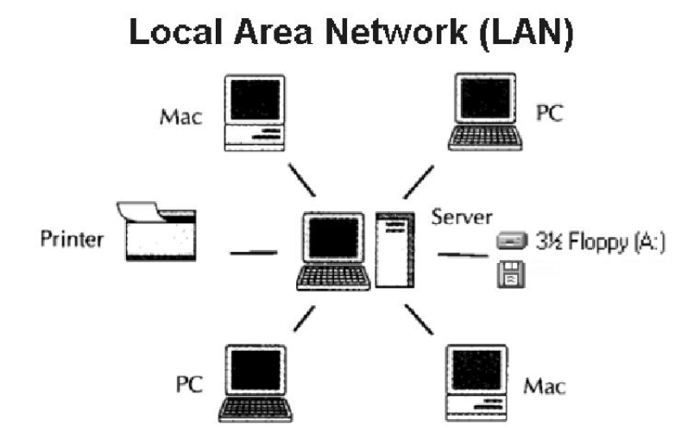

Hình 2.1:Mạng LAN.
Mạng LAN là mạng được thiết lập để liên kết các máy tính trong một khu vực như trong một phòng, một tòa nhà, một khu nhà với bán kính khoảng vài km trở lại.
- Đặc trưng của mạng LAN:
- Đặc trưng địa lý: Thường được cài đặt trong phạm vi nhỏ, có đường kính từ vài chục mét đến vài chục km.
- Đặc trưng về tốc độ truyền: tốc độ truyền cao hơn mạng diện rộng.
- Đặc trưng độ tin cậy: Tỷ suất lỗi thấp hơn so với mạng diện rộng.
- Đặc trưng quản lý: Là sở hữu riêng của công ty, tổ chức,... nên việc quản lý khai thác mạng là hoàn toàn tập trung và thống nhất.
- Mô hình mạng: Mô hình mạng khách – chủ (Client – Server)
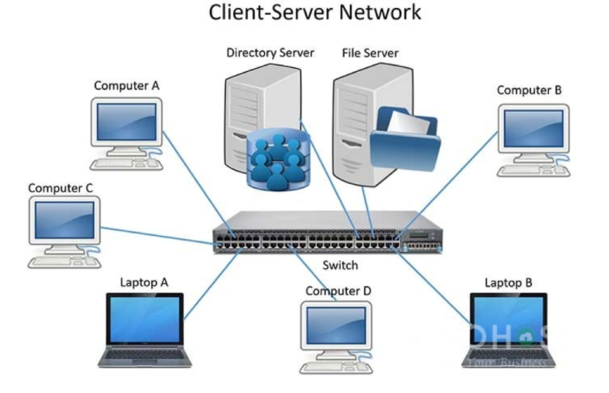

Hình 2.2:Mô hình mạng Khách – chủ.
Mô hình mạng khách – chủ là mô hình mạng máy tính bao gồm 2 thành phần chính là máy khách (client) và máy chủ (server). Trong mô hình này, máy chủ có thể lưu trữ các dữ liệu dùng chung và cung cấp các dịch vụ cho máy trạm. Máy chủ có cấu hình mạng và tốc độ xử lý nhanh.
- Ưu điểm:
- Dữ liệu được lưu dữ tập trung nên dễ bảo mật, sao lưu và đồng bộ.
- Dễ dàng chia sẻ tài nguyên và quản lý tài nguyên phục vu cho nhiều người.
- Nhược điểm:
- Các máy chủ chuyên dụng đắt tiền
- Phải có người quản trị cho hệ thống.
- Cấu trúc mạng: Cấu trúc mạng hình sao (Star topology)
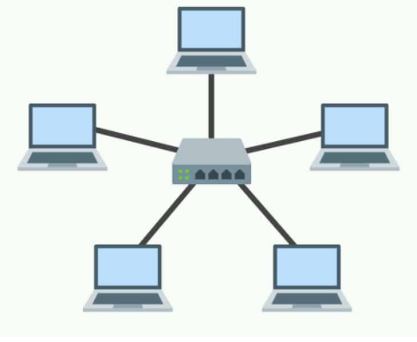

Hình 2.3:Cấu trúc mạng hình sao.
Lắp đặt mạng hình sao rất đơn giản, chi phí thấp, nhanh chóng nhờ cable linh động và khớp nối dễ lắp ráp. Số thiết bị nối mạng được quyết định bởi loại Hub hoặc switch trong sơ đồ này ta dùng switch để kết nối các máy trong một phòng và kết nối giữa các phòng với nhau. Bố trí mạng hình sao giúp hình thành nhóm làm việc (workgroup). Nhóm làm việc này có thể làm việc độc lập hoặc kết nối với nhóm làm việc khác.
- Ưu điểm:
  - Không xảy ra đụng độ, dễ kiểm soát và khắc phục lỗi.
  - Lắp đặt đơn giản, dễ cấu hình lại, tốc độ đường truyền dữ liệu cao.
- Nhược điểm:
  - Tốn cáp, đường truyền bị hạn chế.
  - Thiết bị trung tâm hỏng thì toàn bộ hệ thống mạng không hoạt động.

2.2. Thiết kế, xây dựng hệ thống mạng.
Các ký hiệu được sử dụng.
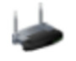 | Router wifi 5 port
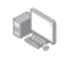 | Máy chủ
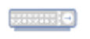 | Switch 48port
 | Máy tính nhân viên
 | Dây mạng
 | Nẹp mạng
 | Dụng cụ trang trí

Hình 2.4: Ký hiệu sử dụng trong thiết kế

- Kết nối giữa các phòng
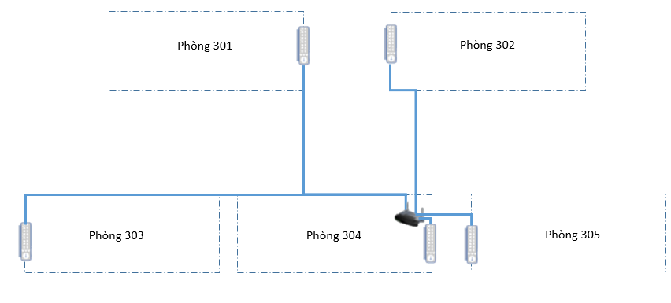

Hình 2.5:Sơ đồ kết nối giữa các phòng
- Thiết kế phòng A1_301

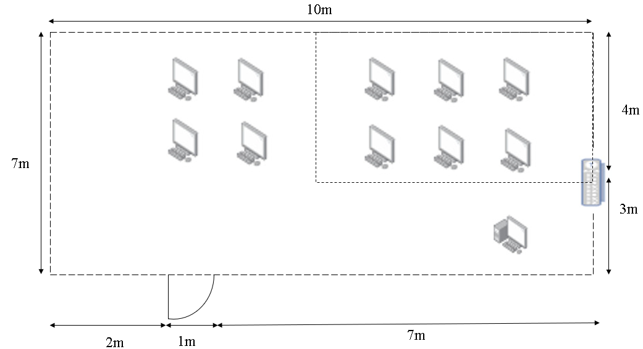

Hình 2.6 Sơ đồ hạ tầng phòng A3_ 301
- Kích thước phòng: 7m x 10m
- Bàn máy tính có kích thước 0.8m x 1m đặt 1 máy tính. Với 1 dãy 4 máy, 1 dãy 6 máy và 1 bàn riêng tổng số bàn máy tính là 11 bàn
- Bàn máy chủ có kích thước 2,2mx3m

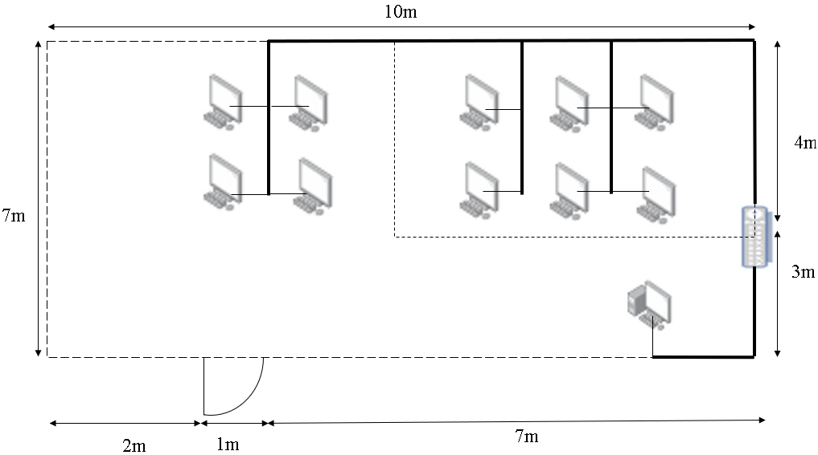

Hình 2.7 Sơ đồ hệ thống lắp đặt mạng vật lý phòng A3_ 301
- Tính số lượng dây mạng trong phòng, tính thêm 1m dây cáp cho mỗi máy (0.5m cho khoảng cách vị trí thiết bị đặt Switch nếu thay đổi và 0.5m cho khoảng cách vị trí đặt máy nếu thay đổi). Switch đặt ở vị trí như hình vẽ, các máy đặt cách nhau khoảng 1m:
  - Dãy cáp từ máy chủ tới switch : 6(m)
  - Dãy 6 máy: 8,75x2 + 10,5x2 + 10,25 + 12= 60,75(m)
  - Dãy 4 máy : 13,75x2 + 15,5x2= 58,5(m)
- Tổng độ dài cáp mạng cần dùng phòng A8_503:
6 + 60,75 + 58,5 = 125,5(m)
- Tính số lượng nẹp mạng trong phòng : 26,5 (m)
- Thiết kế phòng A1_302
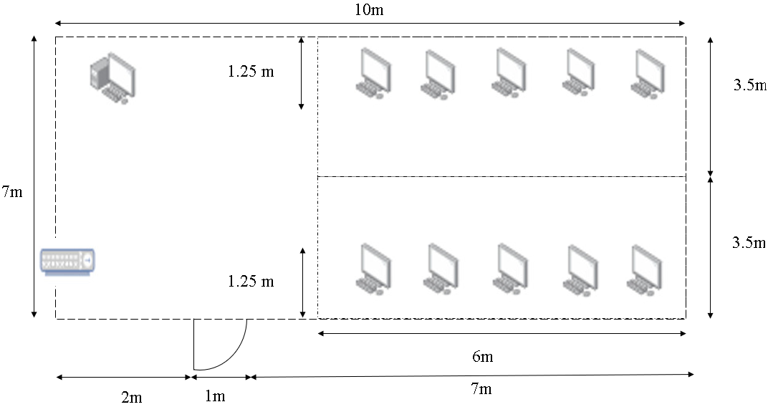

Hình 2.8 Sơ đồ hạ tầng phòng A3_302
- Kích thước phòng: 7m x 10m
- Bàn máy tính có kích thước 0.8m x 1m đặt 1 máy tính. Với 2 dãy 5 máy,và 1 bàn riêng tổng số bàn máy tính là 11 bàn
- Bàn máy chủ có kích thước 2,2mx3m
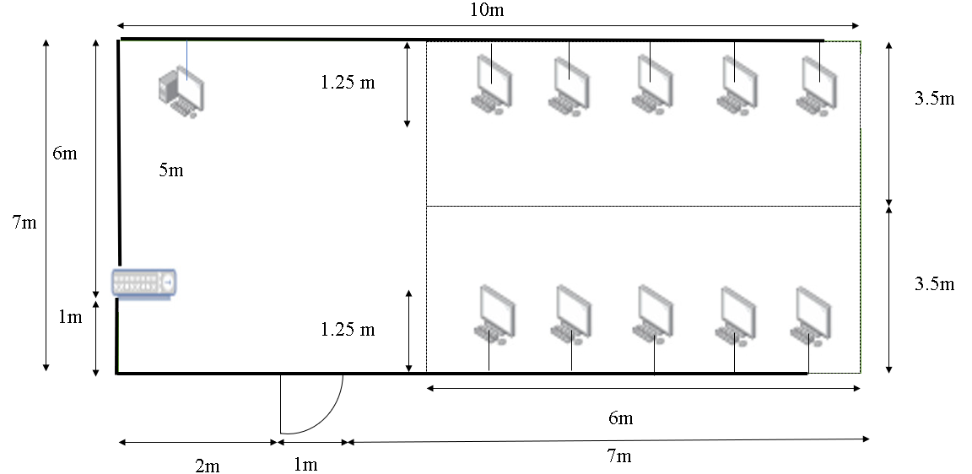

Hình 2.9 : Sơ đồ lắp đặt hệ thống mạng phòng A3_302 mức vật lý
- Tính số lượng dây mạng trong phòng, tính thêm 1m dây cáp cho mỗi máy (0.5m cho khoảng cách vị trí thiết bị đặt Switch nếu thay đổi và 0.5m cho khoảng cách vị trí đặt máy nếu thay đổi). Switch đặt ở vị trí như hình vẽ, các máy đặt cách nhau khoảng 1m:
  - Dãy cáp từ máy chủ tới switch : 8 (m)
  - Dây cáp từ máy chủ đến máy đầu dãy trên: 6 + 4 +1 +1 =12(m)
  - Tương tự mỗi máy kế tiếp trong dàn ta them 1m dây cáp
  - Số dây cáp cần cho dãy trên : 12 + 13 +14 + 15 +16 = 70(m)
  - Tương tự số dây cáp cần cho dãy dưới là 45(m)
- Tổng độ dài cáp mạng cần dùng phòng A3_302:
8 + 70 + 45 = 123(m)
- Tính số lượng nẹp mạng trong phòng : 25(m)

- Thiết kế phòng A1_303
- Sơ đồ hạ tầng:
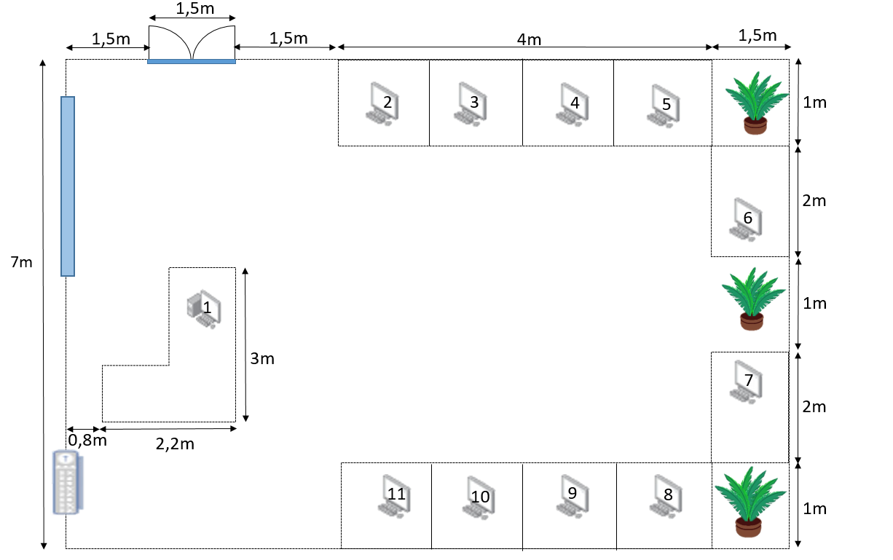

Hình 2.10: Sơ đồ hạ tầng phòng A1_303
- Kích thước phòng: 7m x 10m
- Bàn máy tính có kích thước 0.8m x 1m đặt 1 máy tính. Với 2 dãy 4 máy,và 3 bàn riêng tổng số bàn máy tính là 11 bàn
- Bàn máy chủ có kích thước 2,2mx3m
- Sơ đồ lắp đặt mức vật lý:

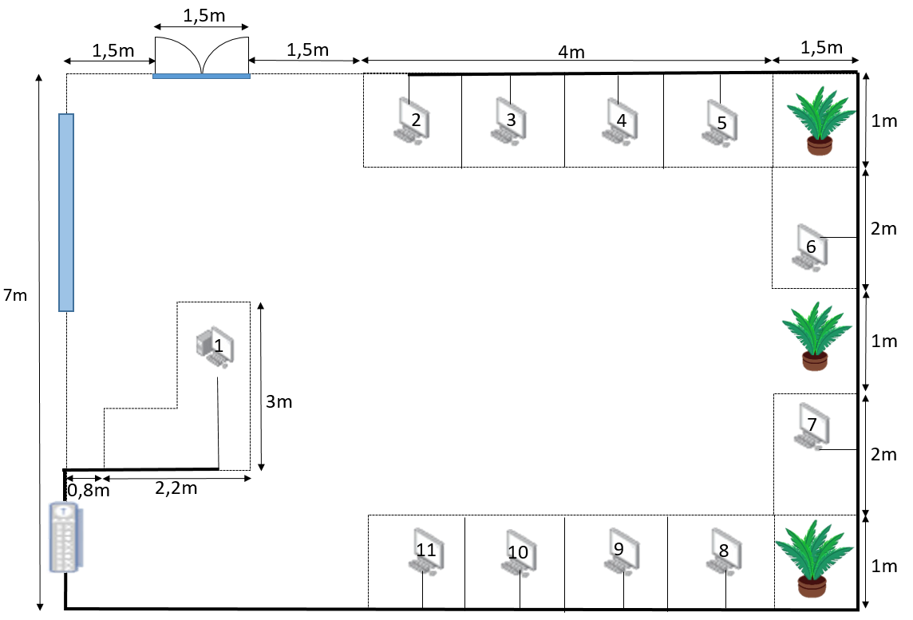

Hình 2.11: Sơ đồ lắp đặt hệ thống mạng phòng A1_303 mức vật lý
- Tính số lượng dây mạng trong phòng, tính thêm 1m dây cáp cho mỗi máy (0.5m cho khoảng cách vị trí thiết bị đặt Switch nếu thay đổi và 0.5m cho khoảng cách vị trí đặt máy nếu thay đổi). Switch đặt ở vị trí như hình vẽ, các máy đặt cách nhau khoảng 1m:
  - Dãy cáp từ máy chủ tới switch : 4(m)
  - Dãy 1 (máy 2 tính từ đày phòng gần cửa ra vào ) có số dây cáp tương ứng với 4 máy : ( 25 + 24+23+22)+ 4 =97(m)
  - Dãy 3 tương tự : (10+9+8+7)+4=34(m)
  - Dãy 2 gồm máy 6,7: (15,5 + 13.5)+2 = 31(m)
- Tổng độ dài cáp mạng cần dùng phòng A8_503:
97+34+31+4 =166(m)
- Tính số lượng nẹp mạng trong phòng: 24,95 (m)
- Thiết kế phòng A1_304
- Sơ đồ hạ tầng:
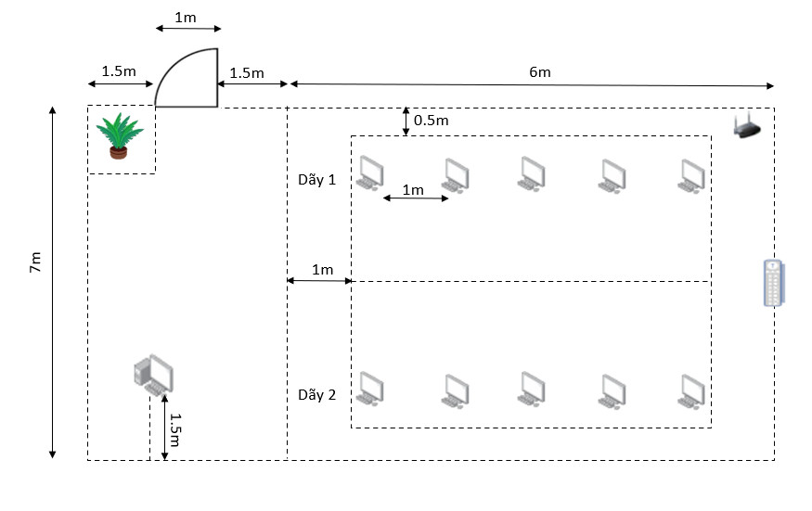

Hình 2.12: Sơ đồ hạ tầng phòng A1_304
- Kích thước phòng: 7m x 10m
- Bàn máy tính có kích thước 0.8m x 1m đặt 1 máy tính. Với 2 dãy 5 máy, tổng số bàn máy tính cho 2 dãy = 10 bàn
- Sơ đồ lắp đặt mức vật lý:
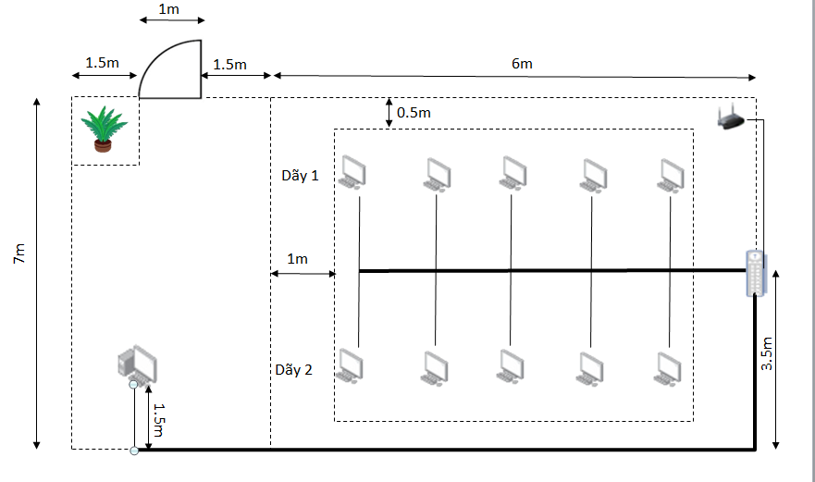

Hình 2.13: Sơ đồ lắp đặt hệ thống mạng phòng A1_304 mức vật lý

- Tính số lượng dây mạng trong phòng, tính thêm 1m dây cáp cho mỗi máy (0.5m cho khoảng cách vị trí thiết bị đặt Switch nếu thay đổi và 0.5m cho khoảng cách vị trí đặt máy nếu thay đổi). Switch đặt ở vị trí như hình vẽ, các máy đặt cách nhau khoảng 1m:
  - Dãy 1(dãy bên phía cửa ra vào , dãy phía trên), 2 số cáp như nhau, tổng độ dài cáp:
((5+4+3+2+1)+5) x 2=40(m)
  - Dây cáp từ máy chủ tới Switch: 13.5(m)
  - Dây mạng từ Router tới Switch: 3.5(m)
- Tổng độ dài cáp mạng cần dùng phòng A1_304:
57(m)
- Tính số lượng nẹp mạng trong phòng: 17(m)

- Thiết kế phòng A1_305
- Sơ đồ hạ tầng:
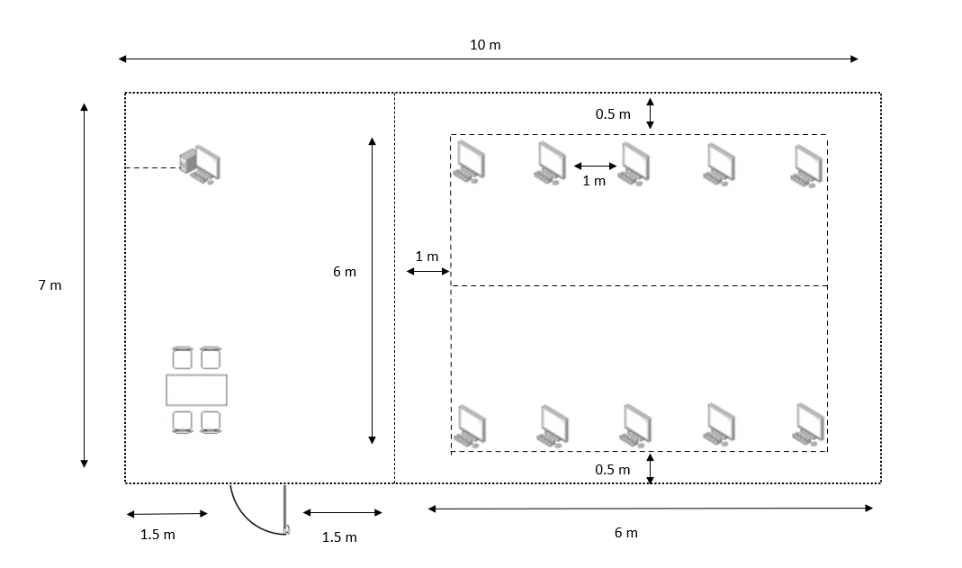

Hình 2.14: Sơ đồ hạ tầng phòng A1_305

- Kích thước phòng: 7m x 10m
- Bàn máy tính có kích thước 0.8m x 1m đặt 1 máy tính. Với 2 dãy 5 máy, tổng số bàn máy tính cho 2 dãy = 10 bàn
- Sơ đồ lắp đặt mức vật lý:
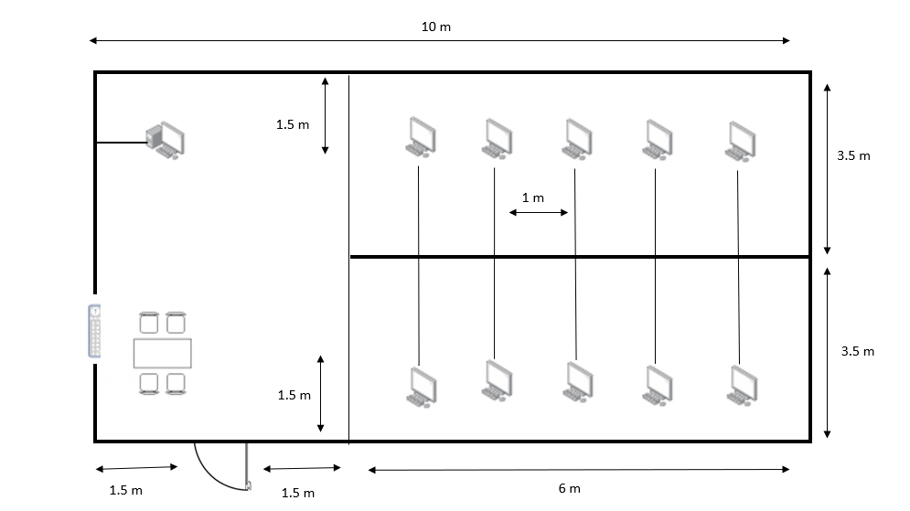

Hình 2.15: Sơ đồ lắp đặt hệ thống mạng phòng A1_305 mức vật lý

- Tính số lượng dây mạng trong phòng, tính thêm 1m dây cáp cho mỗi máy (0.5m cho khoảng cách vị trí thiết bị đặt Switch nếu thay đổi và 0.5m cho khoảng cách vị trí đặt máy nếu thay đổi). Switch đặt ở vị trí như hình vẽ, các máy đặt cách nhau khoảng 1m:
  - Dãy 1 (dãy bên phía cửa ra vào , dãy phía dưới):
14.75 + 13.75 + 12.75 + 11.75 + 4 = 57(m)
  - Dãy 2 (phía trên dãy 1) tương đương dãy 1: 57(m)
- Tổng độ dài cáp mạng cần dùng phòng A1_305:
(57 + 57) = 114(m)
- Tính số lượng nẹp mạng trong phòng: 28.5(m)

Kế hoạch triển khai thực hiện, chi phí lắp đặt.
* Danh sách thiết bị:
- Tổng số máy tính: 55 (bộ máy)
- Tổng số cáp mạng:
  - Cáp mạng nối từ phòng A1_301 tới Router: 15(m)
  - Cáp mạng nối từ phòng A1_302 tới Router: 17(m)
  - Cáp mạng nối từ phòng A1_303 tới Router: 19(m)
  - Cáp mạng nối từ phòng A1_305 tới Router: 5(m)
- Tổng số: 750(m)
- Tổng số nẹp mạng:121.95(m)
- Tổng số Switch: 5(cái)
- Tổng số đầu bấm mạng:
  - Mỗi máy tính cần 2 đầu bấm, mỗi Switch nối tới Router cần 2 đầu bấm
- Tổng số: 120(đầu bấm)
- Bộ bàn ghế: 55(bộ)
- Màn máy tính:
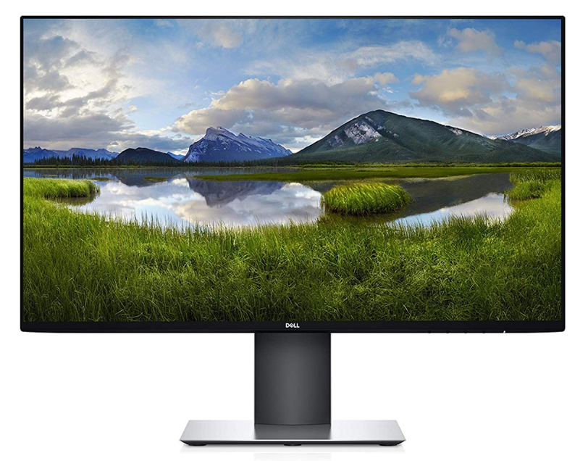

Hình 2.16: Màn DELL 23.8 inches
- Cây máy tính:
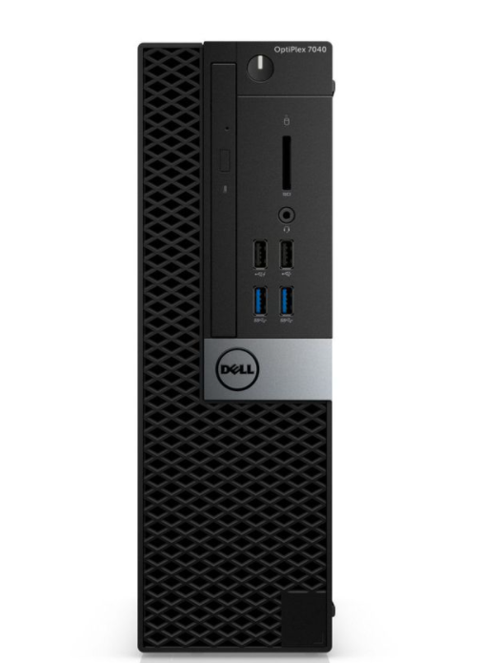

Hình 2.17: Cây máy tính Dell OPTIPLEX 7040
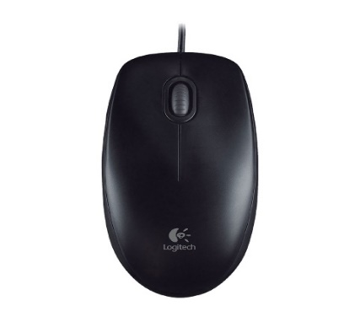
- Chuột máy tính:

Hình 2.18: Chuột Logitech B100
- Bàn phím:
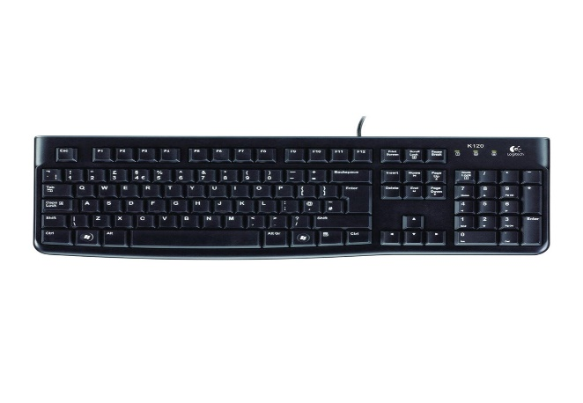

Hình 2.20: Bàn phím Logitech K120
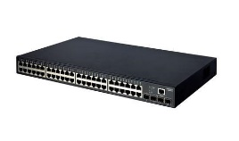
- Bộ chuyển mạch Switch 48 port:

Hình 2.21: Thiết bị chuyển mạch TP-Link T1600G-52TS JetStream™ L2+ 48-port Pure-Gigabit Smart Switch
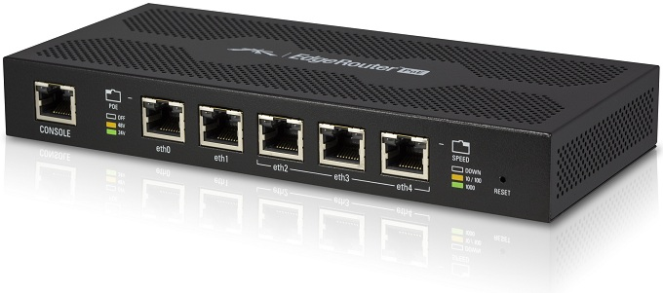
- Router:

Hình 2.22: 5-Port Gigabit Ethernet Router with PoE Out UBIQUITI EdgeRouter ERPoe-5
- Cáp mạng CAT-5:
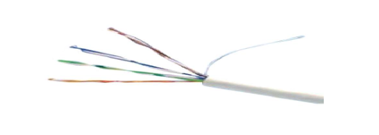

Hình 2.23: Cáp mạng CAT-5
- Đầu bấm cáp mạng:
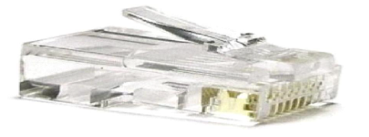

Hình 2.24: Đầu bấm cáp mạng
* Bảng chi phí:
STT | Thiết bị | Số lượng | Đơn giá(VNĐ) | Đơn vị tính | Thành tiền
1 | Màn DELL 23.8 inches | 55 | 5.529.000 | Chiếc | 304,095,000
2 | Cây máy tính Dell OPTIPLEX 7040 | 55 | 7.490.000 | Chiếc | 395,450,000
3 | Chuột Logitech B100 | 55 | 80.000 | Chiếc | 4,400,000
4 | Bàn phím Logitech K120 | 55 | 160.000 | Chiếc | 8,800,000
5 | Thiết bị chuyển mạch TP-Link T1600G-52TS JetStream™ L2+ 48-port Pure-Gigabit Smart Switch | 5 | 7.600.000 | Chiếc | 38,000,000
6 | 5-Port Gigabit Ethernet Router with PoE Out UBIQUITI EdgeRouter ERPoe-5 | 1 | 4.760.000 | Chiếc | 4.760.000
7 | Cáp mạng CAT-5 | 750 | 2.500 | Mét | 1,875,000
8 | Đầu bấm cáp mạng | 150 | 5.000 | Cái | 600,000
9 | Nẹp mạng | 122 | 5.000 | Mét | 610,000
10 | Bộ bàn ghế | 55 | 600.000 | Bộ | 33,000,000
11 | Công lắp đặt |  |  |  | 40.000.000
12 | Tổng |  |  |  | 831,590,000

2.4. Thiết kế hệ thống tài liệu, tạo tài khoản người dùng trong hệ thống.

2.4.1. Thiết kế hệ thống tài liệu

2.4.1.1. Chia địa chỉ mạng con
Địa chỉ 205.199.188.0 thuộc lớp C
- Số bit dành cho network id là : 24 bit (3 bytes)
- Số bit danh cho host id là 8 bit (1 bytes)
Xác định số subnet : vì cần 5 subnet để cấp phát cho hệ thống nên ta cần mượn tối thiểu 3 bit để chia subnet(n=3)
Ta có :
. Số host/subnet: 2^{m=8-n=8-3=5}=32
. Số host dùng được:2^{m}-2= 2⁵-2=30
. Bước nhảy của các subnet ở byte thứ 4: b=2^{8-n=8-3=5}=32
Subnetmark mặc định: 255.255.255.0
Thứ tự subnet | Subnet | Địa chỉ IP có thể cấp cho host trên mỗi subnet
Subnet 0 | 205.199.188.0 | Không sử dụng
Subnet 1 | 205.199.188.32 | 205.199.188.33 - 205.199.188.63
Subnet 2 | 205.199.188.64 | 205.199.188.65 - 205.199.188.95
Subnet 3 | 205.199.188.96 | 205.199.188.97 - 205.199.188.127
Subnet 4 | 205.199.188.128 | 205.199.188.129 - 205.199.188.159
Subnet 5 | 205.199.188.160 | 205.199.188.161 - 205.199.188.191
Subnet 6 | 205.199.188.192 | Không sử dụng
Theo quy định subnet 0 và subnet 6 không được sử dụng. Ta sẽ cấp cho các phòng ban từ subnet 1 đến subnet 5.

2.4.1.2. Thiết lập bảng địa chỉ IP cho các máy tính
Ta có 5 subnet chia cho 5 phòng ban.
- Phòng A1-301: subnet 1
- Phòng A1-302: subnet 2
- Phòng A1-303: subnet 3
- Phòng A1-304: subnet 4
- Phòng A1-305: subnet 5
Bảng địa chỉ IP:
- Phòng A1-301
STT | Tên máy | Tên phòng | Tên subnet | Địa chỉ IP
1 | FNServer | Phòng A1-301 | Subnet1 | 205.199.188.35
2 | FN01 | Phòng A1-301 | Subnet1 | 205.199.188.36
3 | FN02 | Phòng A1-301 | Subnet1 | 205.199.188.37
4 | FN03 | Phòng A1-301 | Subnet1 | 205.199.188.38
5 | FN04 | Phòng A1-301 | Subnet1 | 205.199.188.39
6 | FN05 | Phòng A1-301 | Subnet1 | 205.199.188.40
7 | FN06 | Phòng A1-301 | Subnet1 | 205.199.188.41
8 | FN07 | Phòng A1-301 | Subnet1 | 205.199.188.42
9 | FN08 | Phòng A1-301 | Subnet1 | 205.199.188.43
10 | FN09 | Phòng A1-301 | Subnet1 | 205.199.188.44

- Phòng A1-302
STT | Tên máy | Tên phòng | Tên subnet | Địa chỉ IP
1 | IT01 | Phòng A1-302 | Subnet2 | 205.199.188.66
2 | IT02 | Phòng A1-302 | Subnet2 | 205.199.188.67
3 | IT03 | Phòng A1-302 | Subnet2 | 205.199.188.68
4 | IT04 | Phòng A1-302 | Subnet2 | 205.199.188.69
5 | IT05 | Phòng A1-302 | Subnet2 | 205.199.188.70
6 | IT06 | Phòng A1-302 | Subnet2 | 205.199.188.71
7 | IT07 | Phòng A1-302 | Subnet2 | 205.199.188.72
8 | IT08 | Phòng A1-302 | Subnet2 | 205.199.188.73
9 | IT09 | Phòng A1-302 | Subnet2 | 205.199.188.74
10 | IT10 | Phòng A1-302 | Subnet2 | 205.199.188.75
11 | IT11 | Phòng A1-302 | Subnet2 | 205.199.188.76

- Phòng A1-303

STT | Tên máy | Tên phòng | Tên subnet | Địa chỉ IP
1 | KD01 | Phòng A1-303 | Subnet3 | 205.199.188.98
2 | KD02 | Phòng A1-303 | Subnet3 | 205.199.188.99
3 | KD03 | Phòng A1-303 | Subnet3 | 205.199.188.100
4 | KD04 | Phòng A1-303 | Subnet3 | 205.199.188.101
5 | KD05 | Phòng A1-303 | Subnet3 | 205.199.188.102
6 | KD06 | Phòng A1-303 | Subnet3 | 205.199.188.103
7 | KD07 | Phòng A1-303 | Subnet3 | 205.199.188.104
8 | KD08 | Phòng A1-303 | Subnet3 | 205.199.188.105
9 | KD09 | Phòng A1-303 | Subnet3 | 205.199.188.106
10 | KD10 | Phòng A1-303 | Subnet3 | 205.199.188.107
11 | KD11 | Phòng A1-303 | Subnet3 | 205.199.188.108

- Phòng A1-304
STT | Tên máy | Tên phòng | Tên subnet | Địa chỉ IP
1 | KT01 | Phòng A1-304 | Subnet4 | 205.199.188.130
2 | KT02 | Phòng A1-304 | Subnet4 | 205.199.188.131
3 | KT03 | Phòng A1-304 | Subnet4 | 205.199.188.132
4 | KT04 | Phòng A1-304 | Subnet4 | 205.199.188.133
5 | KT05 | Phòng A1-304 | Subnet4 | 205.199.188.134
6 | KT06 | Phòng A1-304 | Subnet4 | 205.199.188.135
7 | KT07 | Phòng A1-304 | Subnet4 | 205.199.188.136
8 | KT08 | Phòng A1-304 | Subnet4 | 205.199.188.137
9 | KT09 | Phòng A1-304 | Subnet4 | 205.199.188.138
10 | KT10 | Phòng A1-304 | Subnet4 | 205.199.188.139
11 | KT11 | Phòng A1-304 | Subnet4 | 205.199.188.140

- Phòng A1-305
STT | Tên máy | Tên phòng | Tên subnet | Địa chỉ IP
1 | DL01 | Phòng A1-305 | Subnet5 | 205.199.188.162
2 | DL02 | Phòng A1-305 | Subnet5 | 205.199.188.163
3 | DL03 | Phòng A1-305 | Subnet5 | 205.199.188.164
4 | DL04 | Phòng A1-305 | Subnet5 | 205.199.188.165
5 | DL05 | Phòng A1-305 | Subnet5 | 205.199.188.166
6 | DL06 | Phòng A1-305 | Subnet5 | 205.199.188.167
7 | DL07 | Phòng A1-305 | Subnet5 | 205.199.188.168
8 | DL08 | Phòng A1-305 | Subnet5 | 205.199.188.169
9 | DL09 | Phòng A1-305 | Subnet5 | 205.199.188.170
10 | DL10 | Phòng A1-305 | Subnet5 | 205.199.188.171
11 | DL11 | Phòng A1-305 | Subnet5 | 205.199.188.172

2.4.2. Tạo tài khoản người dùng trong hệ thống

2.4.2.1. Giới thiệu hệ điều hành quản trị cho hệ thống mạng
Hệ thống Window Server của Microsoft chắc hẳn không còn là một khái niệm xa lạ đối với cộng đồng quản trị hệ thống. Một hệ điều hành phát triển dựa trên giao diện đồ họa (GUI) giúp mang lại sự tương tác cũng như sự thân thiện đối với người dùng.

2.4.2.2. Xây dựng bảng tài khoản người dùng trong hệ thống mạng
- Phòng A1_301: 1 máy chủ và 10 máy khách
STT | Tên tài khoản | Mật khẩu | Tên subnet | Tên phòng
1 | FN01 | 123@Abc | Subnet1 | Phòng A1_301
2 | FN02 | 123@Abc | Subnet1 | Phòng A1_301
3 | FN03 | 123@Abc | Subnet1 | Phòng A1_301
4 | FN04 | 123@Abc | Subnet1 | Phòng A1_301
5 | FN05 | 123@Abc | Subnet1 | Phòng A1_301
6 | FN06 | 123@Abc | Subnet1 | Phòng A1_301
7 | FN07 | 123@Abc | Subnet1 | Phòng A1_301
8 | FN08 | 123@Abc | Subnet1 | Phòng A1_301
9 | FN09 | 123@Abc | Subnet1 | Phòng A1_301
10 | FN10 | 123@Abc | Subnet1 | Phòng A1_301
11 | FN11 | 123@Abc | Subnet1 | Phòng A1_301

- Phòng A1_302: 1 máy chủ và 10 máy khách
STT | Tên tài khoản | Mật khẩu | Tên subnet | Tên phòng
1 | IT01 | 123@Abc | Subnet2 | Phòng A1_302
2 | IT02 | 123@Abc | Subnet2 | Phòng A1_302
3 | IT03 | 123@Abc | Subnet2 | Phòng A1_302
4 | IT04 | 123@Abc | Subnet2 | Phòng A1_302
5 | IT05 | 123@Abc | Subnet2 | Phòng A1_302
6 | IT06 | 123@Abc | Subnet2 | Phòng A1_302
7 | IT07 | 123@Abc | Subnet2 | Phòng A1_302
8 | IT08 | 123@Abc | Subnet2 | Phòng A1_302
9 | IT09 | 123@Abc | Subnet2 | Phòng A1_302
10 | IT10 | 123@Abc | Subnet2 | Phòng A1_302
11 | IT11 | 123@Abc | Subnet2 | Phòng A1_302

- Phòng A1_303: 1 máy chủ và 10 máy khách
STT | Tên tài khoản | Mật khẩu | Tên subnet | Tên phòng
1 | KD01 | 123@Abc | Subnet3 | Phòng A1_303
2 | KD02 | 123@Abc | Subnet3 | Phòng A1_303
3 | KD03 | 123@Abc | Subnet3 | Phòng A1_303
4 | KD04 | 123@Abc | Subnet3 | Phòng A1_303
5 | KD05 | 123@Abc | Subnet3 | Phòng A1_303
6 | KD06 | 123@Abc | Subnet3 | Phòng A1_303
7 | KD07 | 123@Abc | Subnet3 | Phòng A1_303
8 | KD08 | 123@Abc | Subnet3 | Phòng A1_303
9 | KD09 | 123@Abc | Subnet3 | Phòng A1_303
10 | KD10 | 123@Abc | Subnet3 | Phòng A1_303
11 | KD11 | 123@Abc | Subnet3 | Phòng A1_303

- Phòng A1_304: 1 máy chủ và 10 máy khách
STT | Tên tài khoản | Mật khẩu | Tên subnet | Tên phòng
1 | KT01 | 123@Abc | Subnet4 | Phòng A1_304
2 | KT02 | 123@Abc | Subnet4 | Phòng A1_304
3 | KT03 | 123@Abc | Subnet4 | Phòng A1_304
4 | KT04 | 123@Abc | Subnet4 | Phòng A1_304
5 | KT05 | 123@Abc | Subnet4 | Phòng A1_304
6 | KT06 | 123@Abc | Subnet4 | Phòng A1_304
7 | KT07 | 123@Abc | Subnet4 | Phòng A1_304
8 | KT08 | 123@Abc | Subnet4 | Phòng A1_304
9 | KT09 | 123@Abc | Subnet4 | Phòng A1_304
10 | KT10 | 123@Abc | Subnet4 | Phòng A1_304
11 | KT11 | 123@Abc | Subnet4 | Phòng A1_304

- Phòng A1_305: 1 máy chủ và 10 máy khách
STT | Tên tài khoản | Mật khẩu | Tên subnet | Tên phòng
1 | DL01 | 123@Abc | Subnet5 | Phòng A1_305
2 | DL02 | 123@Abc | Subnet5 | Phòng A1_305
3 | DL03 | 123@Abc | Subnet5 | Phòng A1_305
4 | DL04 | 123@Abc | Subnet5 | Phòng A1_305
5 | DL05 | 123@Abc | Subnet5 | Phòng A1_305
6 | DL06 | 123@Abc | Subnet5 | Phòng A1_305
7 | DL07 | 123@Abc | Subnet5 | Phòng A1_305
8 | DL08 | 123@Abc | Subnet5 | Phòng A1_305
9 | DL09 | 123@Abc | Subnet5 | Phòng A1_305
10 | DL10 | 123@Abc | Subnet5 | Phòng A1_305
11 | DL11 | 123@Abc | Subnet5 | Phòng A1_305

2.4.2.3. Tạo tài khoản người dùng cho từng máy tính
- Phòng A1_301: Subnet 1
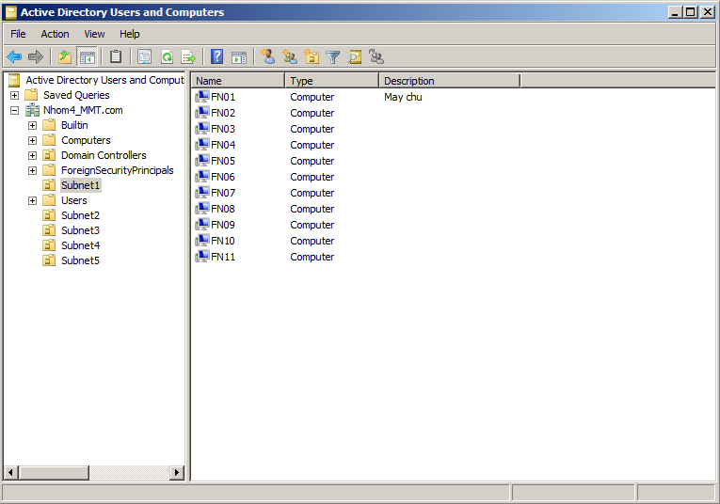

- Phòng A1_302: Subnet 2
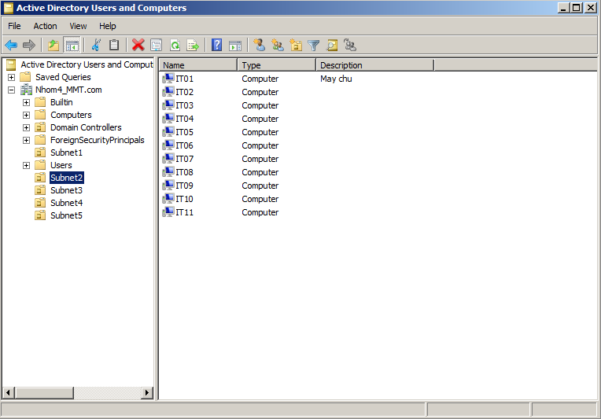

- Phòng A1_303: Subnet 3
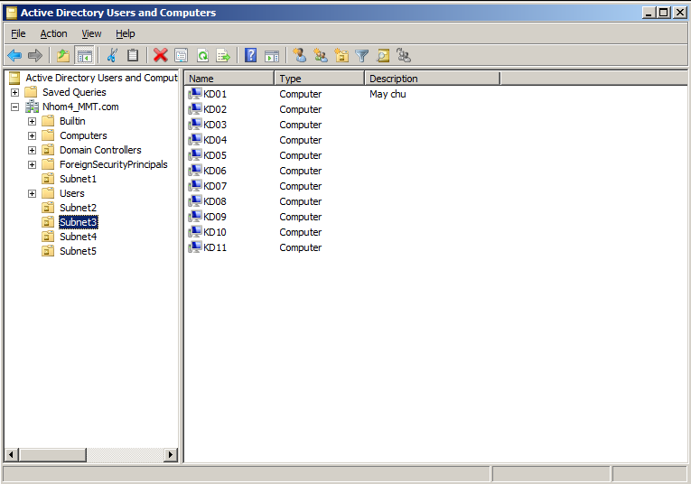

- Phòng A1_304: Subnet 4
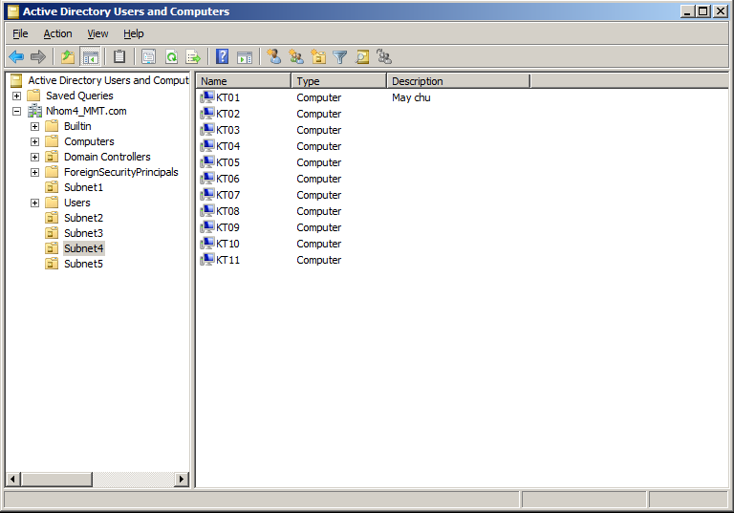

- Phòng A1_305: Subnet 5
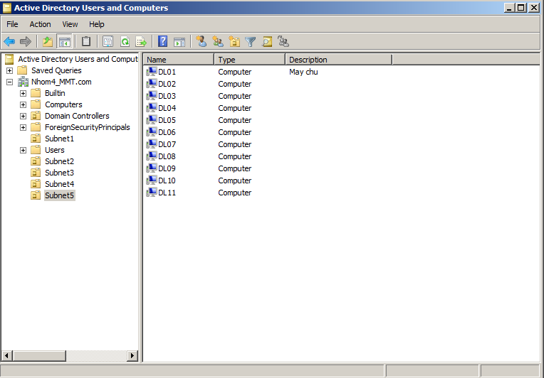

CHƯƠNG 3: KẾT LUẬN VÀ BÀI HỌC KINH NGHIỆM

3.1. Kiến thức kỹ năng đã học được trong quá trình thực hiện đề tài
Qua quá trình tìm hiểu và hoàn thành bài thực nghiệm, chúng em đã học thêm được một số kỹ năng và kiến thức:
- Nắm chắc hơn các kiến thức cơ bản của môn Mạng máy tính.
- Biết cách thiết kế, xây dựng một hệ thống mạng.
- Biết cân bằng kinh phí phù hợp với khả năng tài chính, từ đó thiết kế ra hệ thống mạng phù hợp nhất.
- Áp dụng được việc chia subnet và tạo tài khoản cấp phát cho người dùng vào thực tế.
- Hiểu hơn về cách sử dụng và phương thức hoạt động của các thiết bị mạng như router, switch, modem, hub,...
- Nâng cao kỹ năng làm việc nhóm, phân chia công việc,...

3.2. Bài học kinh nghiệm
- Tìm hiểu và làm rõ các yêu cầu của hệ thống và khả năng tài chính của doanh nghiệp để đưa ra bản thiết kế phù hợp nhất.
- Cần khảo sát kỹ vị trí của từng phòng ban để dự thảo được loại mạng, mô hình và cấu trúc mạng phù hợp nhất. Nhằm tăng tính khả thi cho bản thiết kế.
- Khảo sát kỹ giá cả trên thị trường để mua được những thiết bị chất lượng nhất với giả thành phù hợp nhất.
- Cần phải có tinh thần tiếp thu, chọn lọc ý kiến của các thành viên trong nhóm để nâng cao chất lượng làm việc của nhóm, và chất lượng của bài thực nghiệm.

3.3. Đề xuất về tính khả thi của chủ đề nghiên cứu
Bản thiết kế của chủ đề nghiên cứu này khả thi khi áp dụng cho những doanh nghiệp nhỏ, số lượng máy khách không quá nhiều, cấu hình không quá cao,...
- Thuận lợi:
- Chủ đề được dựa trên những kiến thức đã học.
- Dễ dàng tìm kiếm tài liệu tham khảo và mô hình thực tế.
- Có phần mềm hỗ trợ triển khai và hoàn thành kế hoạch thiết kế hệ thống mạng.
- Khó khăn:
- Việc trao đổi giữa các thành viên trong nhóm gặp nhiều khó khăn do không thể trao đổi trực tiếp.
- Vốn kiến thức và kinh nghiệm còn hạn chế nên khó tránh khỏi những sai sót, chưa hoàn thiện.

Tài liệu tham khảo
[1]. Giáo trình Mạng máy tính, trường Đại học Công nghiệp Hà Nội, NXB Thanh Niên, 2019.
[2]. Giáo trình mạng – Phạm Hoàng Dũng, Nguyễn Đình Tê, Hoàng Đức Hải, NXB Giáo dục, 1996.
[3]. Wikipedia tiếng Việt

